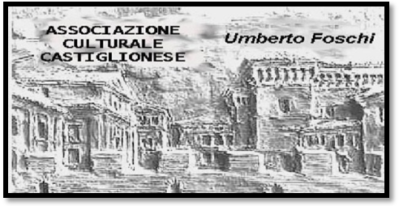**Associazione Culturale Castiglionese**

“Umberto Foschi”

Via G. Zattoni 2/A

48125 Castiglione di Ravenna

Organizza

**Mercoledì 30 aprile 2014 ore 21.00**

Nella sala sociale in via Zattoni 2/a

Castiglione di Ravenna

**Incontro col Dottor**

**Maurizio Morelli**

che ci intratterrà con una conferenza dal titolo

**“Le erbe medicinali tra cultura e scienza”**

Maurizio Morelli , ravennate di nascita vive a Cervia.

Laureato in Medicina e Chirurgia presso l’Università di Bologna, si è poi specializzato in Ostetricia e Ginecologia ed ha svolto la professione di Medico presso alcuni ospedali del territorio anche come dirigente di primo livello.

Ha frequentato numerosi corsi di aggiornamento ed è stato autore di pubblicazioni a stampa e tenuto lezioni di Fitoterapia Clinica presso le Università “La Sapienza” di Roma e “La Statale” di Milano.

Attualmente, tra l’altro, ricopre l’incarico di Presidente presso l’associazione onlus “Auxilia”

Al termine momento conviviale

________________________________________________________________________

**RICORDIAMO A TUTTI I SOCI che SABATO 19 aprile 2014, alle ore 9.00, come programmato, faremo la visita al MUSEEO DEL DECIMANO a S. Pietro in Campiano**

**con la guida di VANDA BUDINI**

**Si ringrazia per la collaborazione la BCC ravennate e imolese di Castiglione di Ra**